分类计数原理与分步计数原理（1）
教学目标：
1.理解分类计数原理和分步计数原理，培养学生归纳概括的能力；
2.会利用两个原理分析和解决一些简单的应用问题。
教学重点：理解分类计数原理和分步计数原理，培养学生归纳概括的能力.
教学难点：分类计数原理和分步计数原理．
教学过程：
- 引入：
世界杯足球赛共有32支国家队参赛，你知道从小组赛开始到最终决出冠军一共要进行多少场比赛吗？（64场）用什么方法计算呢？引出学习本章的必要性，明确研究计数方法是本章内容的独特性，从应用的广泛性看学好本章知识的重要性。

二、新课讲解：
1．分类计数原理（加法原理）
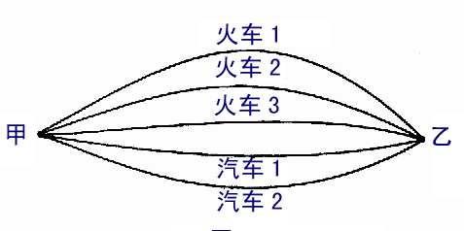
从甲地到乙地，可以乘火车，也可以乘汽车，一天中火车有3班，汽车有2班，那么一天中，乘坐这些交通工具从甲地到乙地共有多少种方法？

分类计数原理：完成一件事，有类办法，在第1类办法中有种不同的方法，在第2类办法中有种不同的方法……在第类办法中有种不同的方法，那么完成这件事共有
种不同的方法。

2．分步计数原理（乘法原理）
从甲地到乙地，要从甲地先乘火车到丙地，再于次日从丙地乘汽车到乙地，一天中，火车有3班，汽车有2班，那么两天中，从甲地到乙地共有多少种不同的走法？
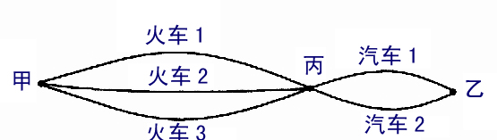

分步计数原理：完成一件事，需要分成个步骤，做第1步有种不同的方法，做第2步有种不同的方法……做第步办法有种不同的方法，那么完成这件事共有
种不同的方法。
三、例题
例1．书架的第1层放有4本不同的计算机书，第2层放有3本不同的文艺书，第3层放有2本不同的体育书，
（1）从书架上任取1本书，有多少种不同的取法？
（2）从书架的第1、2、3层各取1本书，有多少种不同的取法？

例2．某校篮球集训队有高一学生人，高二学生人，高三学生人，
（1）选其中一人为队长，有多少种不同的选法？
（2）每个年级各选一人为组长，有多少种不同的选法？

例3．一种号码拨号锁有4个拨号盘，每个拨号盘上有从0到9共10个数字，这4个拨号盘可以组成多少个四位数号码？

例4．要从甲、乙、丙3名工人中选出2名分别上日班和晚班，有多少种不同的选法？

例5．甲厂生产的收音机外壳形状有3种，颜色有4种，乙厂生产的收音机外壳形状有4种，颜色有5种，这两厂生产的收音机仅从外壳的形状和颜色看，共有所少种不同的品种？
四、作业 10011

